BIBLIČNA GEOGRAFIJA Z ARHEOLOGIJO

Izpit

Vprašanja iz svetopisemske geografije in arheologije

- Mezopotamija, Mala Azija in Sirija v svetopisemskih časih
- Egipt, Sinaj in možne poti izhoda Izraelcev; vprašanje časa izhoda.
- Palestina: imena, obseg; obalna ravnina.
- Galileja, Jeruzalemska ravnina, Samarija.
- Jeruzalem, Judeja, Negev.
- Jordanski jarek in svetopisemska Transjordanija.
- Značilnosti palestinskega podnebja.
- Pomen arheologije za razlago Svetega pisma; pojem "biblične arheologije" danes.
- Arheološke metode: izbira kraja, stratifikacija tela.
- Metode ugotavljanja starosti artefaktov oz. plasti.
- Dokumentiranje in objavljanje pri arheološkem delu.
- Neolitik v Palestini.
- Halkolitik v Palestini.
- Najdbe v Ebli in njihov pomen.
- Srednja bronasta doba v Palestini.
- Pozna bronasta doba v Palestini.
- Železna doba I. (Izraelci in Filistejci)
- Železna doba II. (David in Salomon)
- Pisni spomeniki železne dobe v Palestini; babilonsko pustošenje.
- Perzijska in grška doba; nabatejska kultura in Petra.
- Herod Veliki kot stavbenik.
- Kumran: najdbe in pomen "mrtvomorskih rokopisov"
- Palestinska arheologija in Nova zaveza: Jeruzalem, Nazaret, Kafarnaum.

1. Mezopotamija, Mala Azija in Sirija v svetopisemskih časih

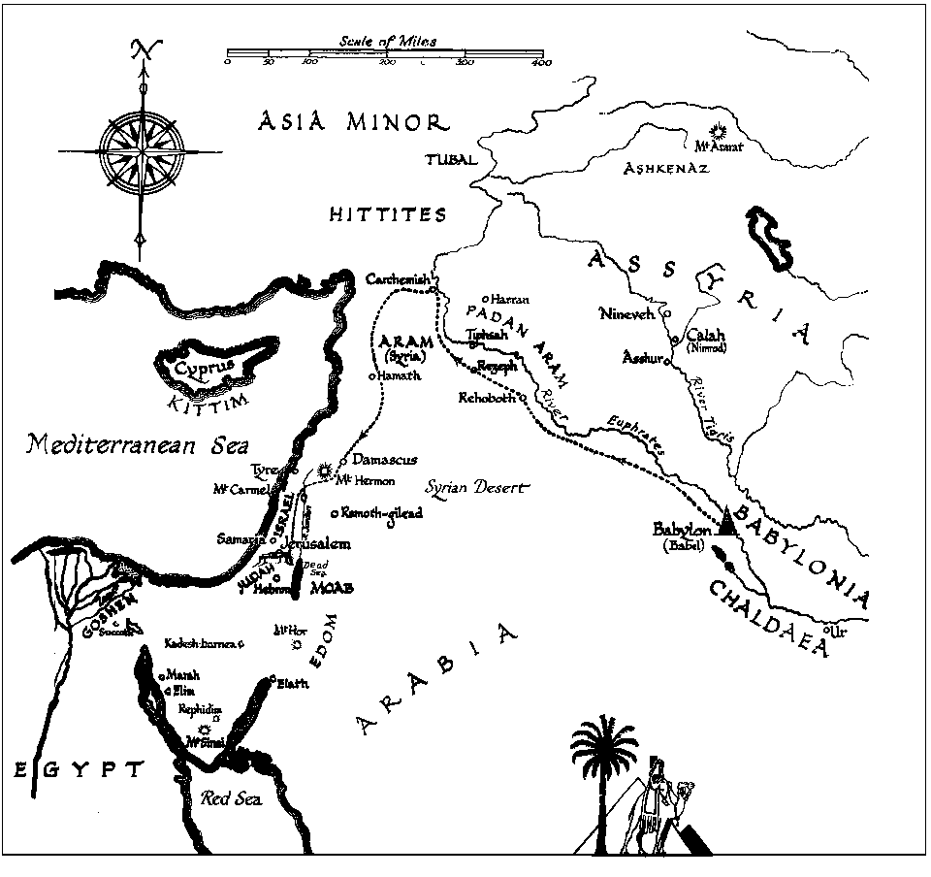1.1. Zemljevid
Zemljevid prikazuje svetopisemske dežele Mezopotamije, Male Azije in Sirije.

1.2. Mezopotamija

Dežela med rekama, kar pomeni to grško ime, obsega področje srednjega in spodnjega toka Evfrata in Tigrisa. Obe reki izvirata v Armenskih gorah, tečeta potem nekaj časa daleč narazen, se približata in se končno iztekata v Perzijski zaliv. Nekoč sta se izlivali vsaka zase, sedaj pa imata skupen zadnji del poti prek zasutega dela morja, ki se imenuje Šat el Arab.

Topeči se sneg v gorah na severu med marcem in junijem povzročata, da vode Evfrata in Tigrisa močno narastejo in poplavljajo obširna področja. Sicer pa sta obe reki v tem delu Mezopotamije že v starem veku dajali možnost za umetno namakanje polj s pomočjo sistema kanalov.

V zgornjem toku si reki utirata pot med gorskimi masivi, kjer je življenje možno v širših dolinah, kakršne so izdolbli tudi številni pritoki obeh veletokov. V predgorju in v dolinah je dovolj padavin, zato je bil ta del Mezopotamije že od nekdaj precej gosto naseljen.

Ur leži v spodnjem delu pokrajine v nekdanji deželi Sumercev Šinar (Senaar). Pozneje je politično premoč dobilo mesto Babel (Babilon). Naslednji imperij v Mezopotamiji je bila Asirija. Prestolnica Ninive je bila ob Tigrisu v podnožju Armenskih gora.

1.3. Mala Azija

Pogosto se imenuje tudi Anatolija. To je predvsem visoka planota, pokrita s stepami in puščavami. Na severu meji na Črno morje, na zahodu na Egejsko in na jugu na Sredozemsko morje. Le na vzhodu ima celinsko mejo, ki jo tvorijo mogočne Armenske gore.

Tam se je v začetku prvega stoletja pr. Kr. Razprostiralo kraljestvo Urartu. Po njem ima ime gora Ararat. Vzhodno od Ankare so pri mestu Bogaszköy (hetitsko: Hatuša) izkopali prestolnico mogočne države Hetitov iz 2. tisočletja pr. Kr.

V južnem delu Male Azije se dviga nasproti otoka Cipra gorovje Taurus. Vzhodno od njega pa leži rodovitna ravnina Kilikija severno od Antiohije. Tu je bil doma "apostol narodov" Pavel v Tarzu. Področje Male Azije ima pomembno mesto v Pavlovih misijonskih potovanjih, ki jih opisujejo Apostolska dela, in omenja apostol v svojih pismih.

1.4. Sirija

Sirija je neposredno del rodovitnega polmeseca. Včasih so jo šteli skupaj s Palestino, kot eno samo pokrajinsko enoto.

V ožjem bibličnem obsegu pomeni ozek pas ozemlja ob vzhodni obali Sredozemskega morja, približno današnji državi Sirija in Libanon. V Bibliji se često imenuje Aram. Od tod ime za aramejski jezik, ki so ga prevzeli tudi Judje po eksilu.

Sirija je pretežno gorata dežela, katere najvišji vrh (v gorovju Libanon) se dviga nad 3000 metrov nad morjem. Sredozemska obala je tu prikladna za pristanišča, ker gorski grebeni večkrat segajo do morja in oblikujejo primerne zalive. Znameniti sta mesti Tir in Sidon, pozneje Antiohija.

Za rodovitnost dežele sta poleg rek Litani in Orontes odločilne tudi obilne padavine, ki jih prinašajo vetrovi z morske strani.

Znamenita zgodovinska mesta na tem področju so Damask, Biblos, Ugarit in Ebla. Področje Sirije je zaradi svojega položaja bilo od nekdaj nekakšno križišče važnih trgovskih mest. Brez teh prometnih žil, po katerih so se premikali ne le trgovci, ampak tudi cela ljudstva ob preseljevanjih in vsakovrstne vojske, naša slika o starem Bližnjem vzhodu ne bi bila popolna.

2. Egipt, Sinaj in možne poti izhoda Izraelcev; vprašanje časa izhoda.

2.1. Egipt

V Egiptu se po bibličnih poročilih začenja zgodovina izraelskega ljudstva. Tu se je izoblikovalo ljudstvo, ki je odšlo, da bi se naselilo v deželi, ki je bila obljubljena očetom. Herodot imenuje Egipt dar Nila.

Dejansko je to dolina ob Nilu, ki na vzhodu meji na Egiptovsko, na zahodu pa na Libijsko puščavo. V slednji je več velikih oaz. Nil izvira v ekvatorialni Vzhodni Afriki in v etiopskih gorah. Potem ko preteče skozi Sudan, se pri današnjem Asuanu začenja dolina širiti in dosega v širino od 15 do 50 kilometrov. Nil pa na tej poti naredi 1125 km.

Področje Delte ob sredozemski obali je široka rodovitna dolina. Kolikor bolj gremo proti jugu toliko manj dežja pade. Do postavitve asuanskega jezu, je bila rodovitnost večjega dela dežele odvisna od rednega poplavljanja reke. Sneg v gorah in poletno deževje na področju Nilovih izvirov povzročata naraščanje reke, ki se začenja v juliju, doseže vrhunec v oktobru in se spet umiri do januarja. Reka Nil, je izrednega pomena kot prometna žila.

Na rečnem otoku pri današnjem Asuanu je bila v 5. stol. judovska naselbina Elefantina. Znani so aramejski rokopisi iz Elefantine. Osvetljujejo perzijsko obdobje izraelske zgodovine.

Okoli 160 km severno od tod je nekoč ležala prestolnica Tebe, s svojimi veličastnimi templji in grobnicami faraonov. Še bolj proti severu je Amarna, prestolnica, ki jo je dal zgraditi faraon Ehnaton in kjer so našli znamenita amarnska pisma. Preden se Nil razcepi v številne rokave, ležijo južno od današnjega Kaira ostanki nekdanjega Memfisa, prvotne prestolnice.

Aleksander Veliki je dal na severovzhodu Delte, zgraditi Aleksandrijo, kjer je bila velika judovska kolonija, v kateri je nastal grški prevod judovskih svetih spisov – Septuaginta.
Za pripoved o izhodu Izraelcev iz Egipta je najvažnejši severovzhodni del Delte. Tu so Jakob in njegovi sinovi dobili v last pokrajino Gošen. V tem delu dežele je nekoč stala prestolnica hiksovskih vladarjev Egipta Avaris. V času pred izhodom Izraelcev pa so tu pozidali mesto Rameses.

2.2. Zemljevid Egipta, Sinaja

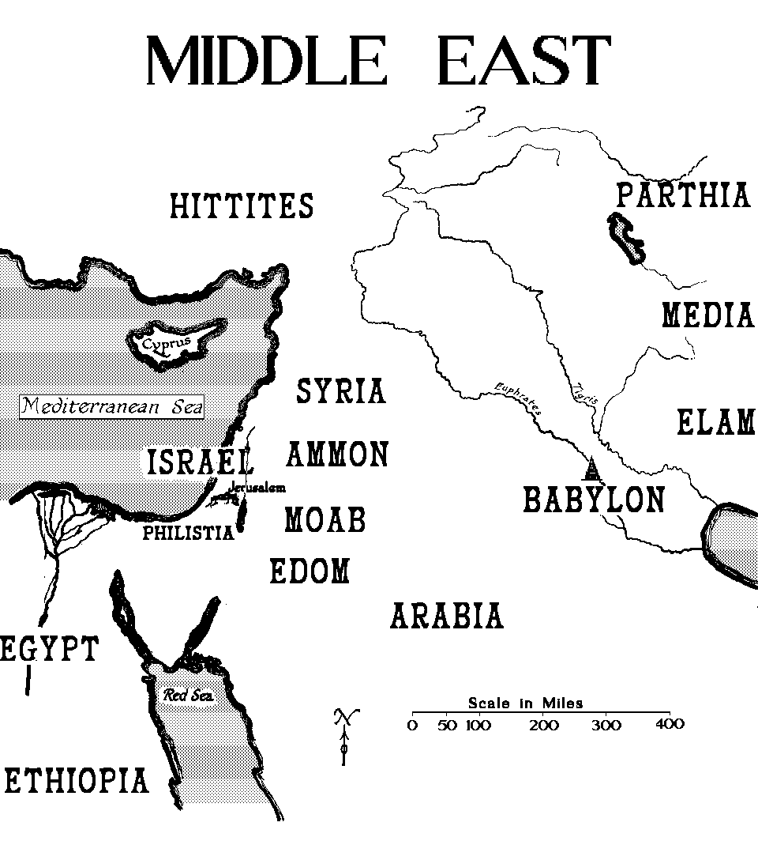
.

2.3. Sinajski polotok

Sinajski polotok je proti jugu vedno bolj gorato puščavsko področje med Sueškim in Arabskim polotokom oz. Elatskim zalivom Rdečega morja, proti severovzhodu pa prehaja v Negev, ki ga štejemo že za del Palestine v širšem smislu.

2.4. Izhod iz Egipta

Glede črte izhoda Izraelcev iz Egipta in poti prek puščave proti Kanaanu nam biblična besedila, predvsem Pentatevh, ne nudijo prave jasnosti. Vprašanje, katera gora je mišljena z goro Sinaj (ali Horeb), je le eno od mnogih vprašanj.

Navajajo štiri možne lokacije te svete gore:
- Džebel Musa (Mojzesova gora) – na skrajnem južnem delu Sinajskega polotoka.
- Nekje v Arabiji.
- Na področju Petre v Transjordaniji.
- Kadeš Barnéa v Negevu.

V zvezi s temi teorijami je tudi več različic celotne poti od Gošena v Egiptu do vstopa v Kanaan. Vredno je govoriti o dveh teorijah: severni in južni.

Prva, severna je bolj naravna. Izraelci bi iz Gošena šli naravnost proti vzhodu, t.j. proti Kadéš Barnéi v severnem delu Sinajskega polotoka oz. v Negevu. Trstično morje, ki ga klasični prevodi imenujejo Rdeče morje bi bilo v tem primeru eno od jezer, ki ležijo tik ob sredozemski obali.

Druga, južna pot je tradicionalna. Ta pot poteka mimo tradicionalne Mojzesove gore na jugu Sinajskega polotoka. To bi pomenilo, da so Izraelci močno zavili proč od smeri proti Kanaanu in šele kasneje spet ubrali pot proti severu.

Ob tej poti so raziskovalci odkrili zelo zanimive stare napise, sledove egiptovskega kopanja bakrove rude in dragih kamnov. Vidi se, da je bilo povezano s kultom (zlato tele?).

Veliko vprašanje je tudi, kako so Izraelci vstopili v obljubljeno deželo. Tudi svetopisemsko besedilo kaže, da mogoče vstop iz Transjordanije prek reke Jordan ni bil edini, temveč da je del izraelskih rodov prišel v Judejo z južne strani, iz Negeva. Vsekakor se je s to selitvijo izraelsko ljudstvo ustalilo na čisto določenem delu rodovitnega polmeseca.

Čas izhoda je okoli 1250 – 1225 pr.n.št.

3. Palestina: imena, obseg; obalna ravnina

3.1. Zemljevid: Današnja razdelitev
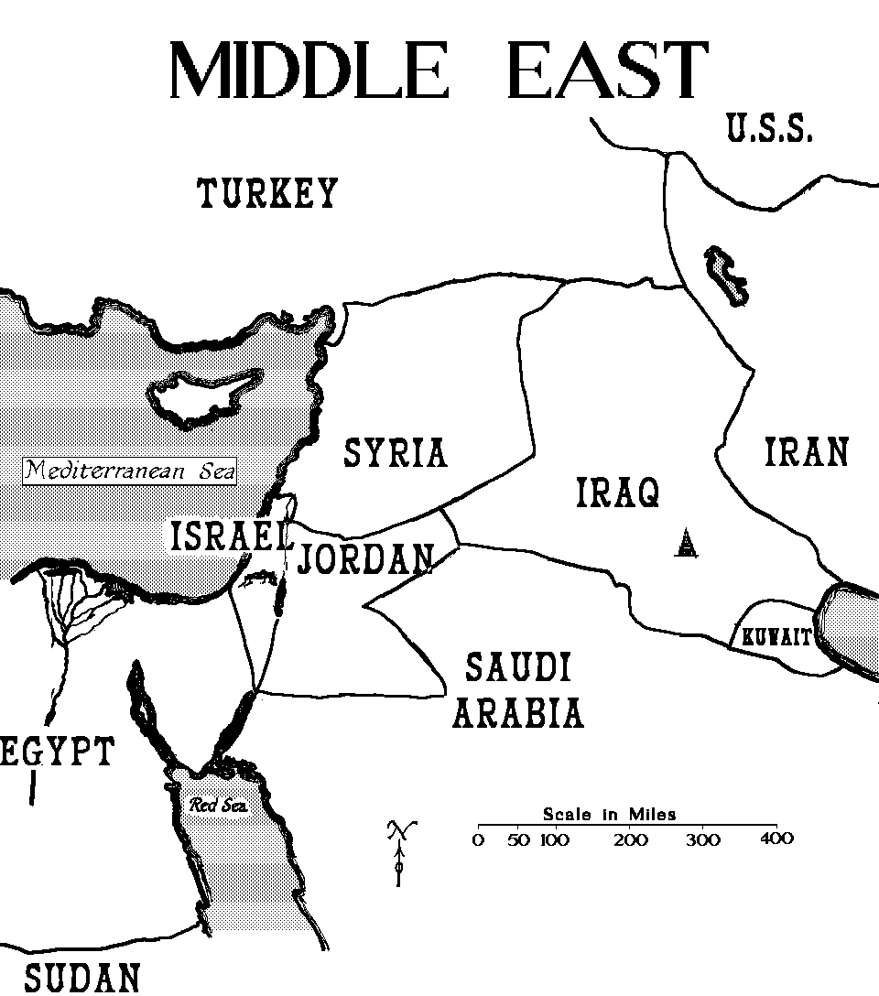

3.2. Ime

Daleč najpomembnejše prizorišče bibličnega dogajanja in domovina izvoljenega božjega ljudstva Stare zaveze je razmeroma ozek pas ozemlja ob vzhodni obali Sredozemskega morja, južno od Libanonskih gora. Palestina ni prvotno ime te dežele. V Svetem pismu stare zaveze se pogosto imenuje Kanaan.
To starodavno ime so različno razlagali. Po sklepanju na prvotni koren besede bi moglo pomeniti zahodno deželo. Bolj se je uveljavila razlaga, da je ime Kanaan povezano s škrlatno rdečo barvo oz. s proizvodnjo posebne tkanine te barve. Isti pomen ima grška oblika Fenikija.

V času hasmonejskih vladarjev (okoli 100 pr.Kr.) in še v Jezusovem času so deželo uradno imenovali po Judovem rodu Judeja. Šele v 2. stol. pr. Kr. se je uveljavilo politično enotno ime Palestina. Tako so to deželo imenovali tudi Britanci, ki so jo dobili v upravo po prvi svetovni vojni.

Nova država Izrael uveljavlja za to področje eno od starih imen Erec Jisrael. Borci za neodvisno arabsko državo na tem ozemlju pa govorijo o Palestini.

Ime Palestina prihaja od grške oblike za Filistejce, ki so tedaj še prebivali tam, vendar le na zelo omejenem delu Palestine. Čeprav ima to ime danes za mnoge politični prizvok, ga geografi in eksegeti radi uporabljajo ravno kot nevtralno znanstveno ime ozemlja.

3.3. Obseg in velikost

Pogosta svetopisemska oznaka za skrajni meji dežele je od Dana do Beeršébe. To naj bi bila najsevernejša in najjužnejša točka. Logični meji na vzhodu in zahodu pa sta pri tem najbrž reka Jordan in Sredozemsko morje.

Klasična biblična razdalja od Dana do Beeršëbe meri nekako 235 km. Če pa vzamemo k Palestini še Negev, je zračna razdalja med skrajno severno in skrajno južno točko, t.j. Elat ob Rdečem morju pa približno 400 km. Po širini meri ozemlje med Sredozemskim morjem in reko Jordan na severu okoli 50 km, na jugu pa do 90 km.

3.4. Geološka sestava tal in relief

V geološki preteklosti je bila sedanja Palestina pogosto pod morjem. Morda je tisto veliko morje segalo nekako do sedanje Transjordanije. Zato je tudi sestava tal osrednjega gorovja in gričevja predvsem posledica morskih usedlin. To je ponekod zelo trd in za stavbarstvo prikladen apnenec, drugod pa mehka kreda, ki jo voda zlahka topi in odplavlja. V Transjordaniji prevladuje nubijski peščenec, ki je največkrat rdečkaste barve. Ta barva je dala tudi ime južnemu delu Transjordanije – Edom.

Ob koncu pliocena (pred 5 mil. let), se je pogreznil pas ozemlja in je nastal sirsko-jordanski jarek. Ta se začenja v Siriji in sega daleč v Vzhodno Afriko. Prav v Palestini se spusti najgloblje, saj sega pod gladino Sredozemskega morja (depresija).

3.5. Zemljevid: Relief Palestine

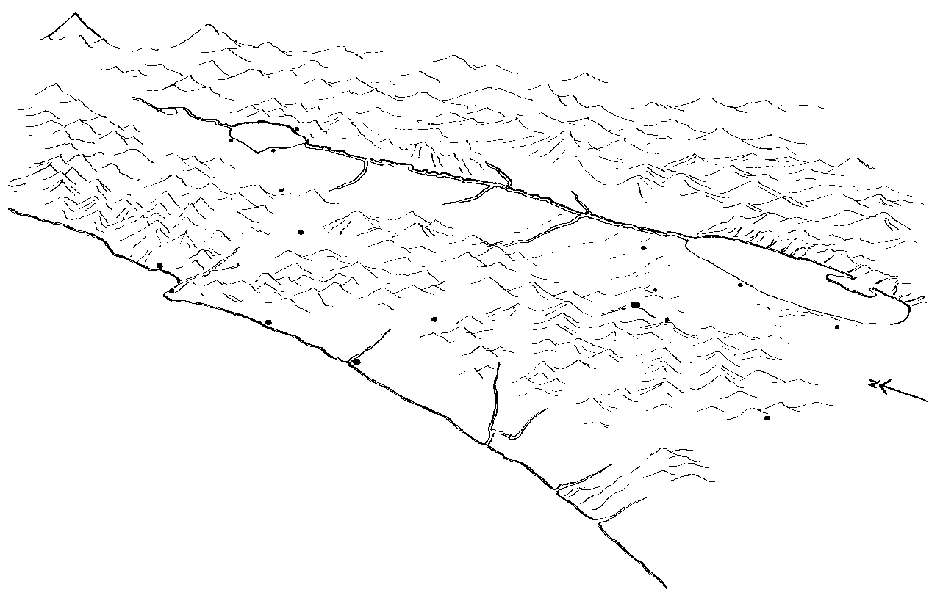

3.6. Obalna ravnina

Severno od Karmela je severna meja, imenovana tudi Tirska lestev. Prvi del ravnine se ob morju razteza do naslednjega vdora gorskega masiva v morje, do gore Karmel. V tem delu imamo tudi edino naravno pristanišče v zalivu, ki se imenuje po znanem zgodovinskem mestu Akko (Akra) ali po modernem pristaniškem mestu Haifi.

Daljši in obširnejši del obalne ravnine se razprostira južno od Karmela. Najprej je tu ozek močviren pas zemlje, ki sega do Krokodilje reke. Po feničanskem pristanišču Doru se ta ravnina lahko imenuje tudi Dor.

Nekako 80 km proti jugu do Jafe oz. Tel-Aviva leži Šaronska ravnina. Široka je približno 16 km. Številne reke – najznamenitejša je reka Jarkon, ki se izteka v morje pri Tel Avivu – so to področje v starih časih zamočvirjale. Tako je bilo manj primerno za kmetijstvo, čeprav znamenito po cvetlicah.

Južno od Tel Aviva je ozemlje nekdanjih Filistejcev. Ravnina dosega pri Gazi okoli 40 km širine. Tu se že začenja vpliv puščave. Značilne so do 5 km široke peščene sipine. Kjer pa ni peska, odlično uspevajo pšenica, ječmen, oljka, vinska trta. V bibličnih časih so bila ob tej obali tudi pristanišča, danes pa tu pristajajo le ribiški čolni.

Tu zraven štejemo tudi gričevnat svet, v katerem obmorska ravnina prehaja v gorati svet Judeje. To je Šefela. Gričevje dosega višine od 300 do 400 m in je zelo rodovitno. V starozaveznih časih je to področje spopadov med Filistejci in Izraelci in področje trdnjav, ki naj bi branile dohod do Jeruzalema.

3.7. Zemljevid: Palestina v času Heroda Velikega
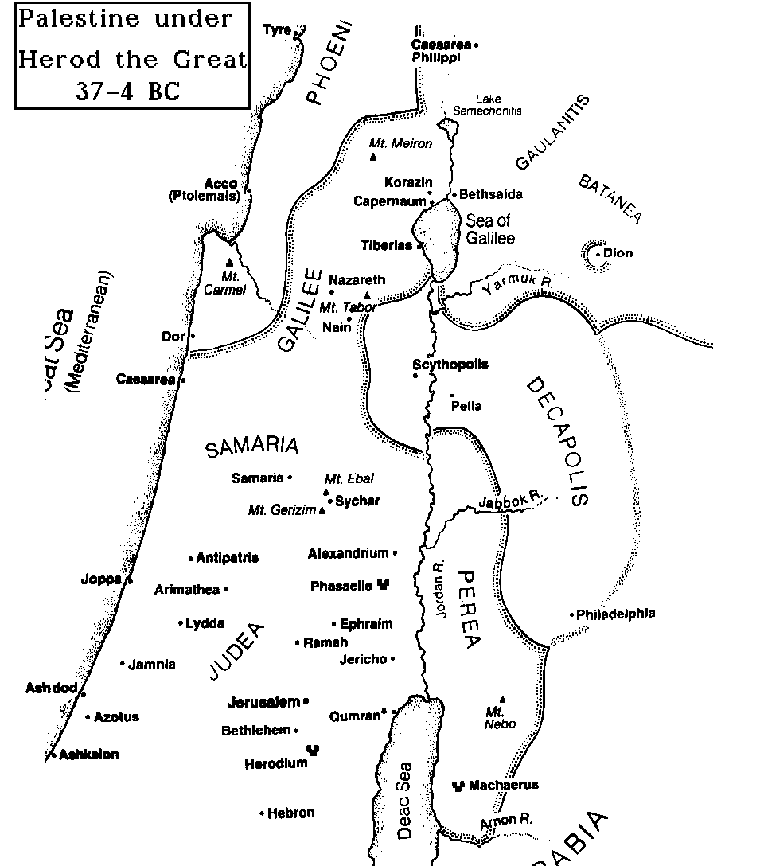

4. Galileja, Jeruzalemska ravnina, Samarija

Galileja se deli na Zgornjo Galilejo in na Spodnjo Galilejo. Zgornja je pravzaprav južno nadaljevanje libanonskega gorovja, vendar se po višinah z njimi ne more primerjati. V svetopisemskih časih je bil ta gorski svet precej gozdnat in redko naseljen. Primeren je bil za zatočišče upornikom in razbojnikom. Tu je najvišji vrh Cisjordanije Har Meron. Ozka dolina loči Zgornjo in Spodnjo Galilejo. Najpomembnejši kraj je tu Nazaret, politično središče pa je bilo v novozaveznih časih mesto Seforis.

Jeruzalemska ravnina prekinja gorsko verigo. To je široka pot med Sredozemskim morjem in Jordansko dolino. Ime Jezreél pomeni Bog seje, kar dobro označuje veliko rodovitnost tega področja. Tu je nekoč stala rezidenca samarijanskega kralja Ahaba.

Ne smemo pozabiti slikovito osamljeno goro Tabor. Ni gotovo, če je to gora Jezusove spremenitve na gori.

Kot prehod od morja proti Jordanu in Siriji je bila ta ravnina strateško pomembna. To izpričuje tudi veriga trdnjavskih naselij ob prehodu med gorovjem na jugu in ravnino: Jokneam, Megido, Taanah in Jibleam. Egiptovske vojske so npr. pogosto prihajale od morja med hribi in pri Megidu pridrle v ravnino na svoji poti proti Siriji. Neredko je ta rodovitna ravnina služila tudi za bojno polje. Tako je Megido v Novi zavezi postal celo prizorišče eshatološkega spopada.

Samarijansko hribovje obsega ozemlje Manasejevega in Efrajimovega rodu, Izraela ali severnega kraljestva. Včasih se v Bibliji celotno področje imenuje Efrajim. To je razmeroma rodoviten svet, ker ima dovolj padavin. Glavna pot poteka proti Jeruzalemu nekako po črti razvodja. Pomembna mesta so Sihem, Betel in Šilo, Tirca in Samarija.

5. Jeruzalem, Judeja, Negev.

5.1. Jeruzalem

Jeruzalem, ki ga je David vzel Jebusejcem, je bil postavljen na ozek trikotnik med Cedronsko in Tiropejsko dolino zahodno od Oljske gore. Salomonov tempelj je stal malo bolj severno od tega prvotnega Siona. Ob razširitvi mesta (Glej 5.1.2.) proti zahodu je tudi dolina Ge Hinom postala naravna obramba mesta na južni in jugozahodni strani.

Soteske v puščavskem svetu proti jordanskemu jarku so bile v bizantinskem krščanskem obdobju področje številnih meniških naselbin, od katerih nekatere še živijo. Betlehem je Davidov in Jezusov rojstni kraj. Hebron je bil že od nekdaj pomembno versko središče in prva Davidova prestolnica. Pokrajina v okolici dobiva razmeroma veliko padavin in je zato ugodna za sadjarstvo.

Od novozaveznih krajev, omenjamo še Betanijo, ob južnih obronkih Oljske gore in Ain Karim, v dolini zahodno od Jeruzalema. To je po izročilu rojstni kraj Janeza Krstnika, čeprav Luka omenja le gričevje in mesto na Judovem.

5.1.1. Zemljevid: Jeruzalem in okolica

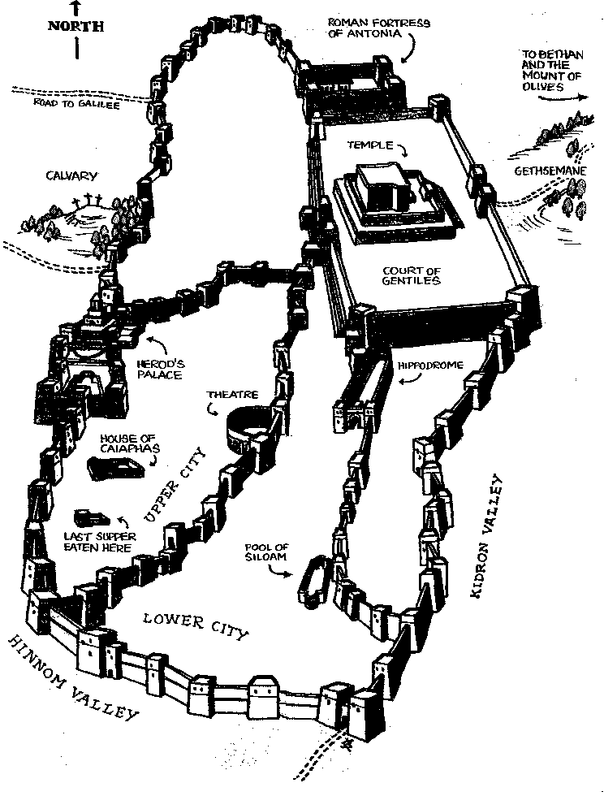

5.1.2. Zemljevid: Jeruzalem – razvoj mesta

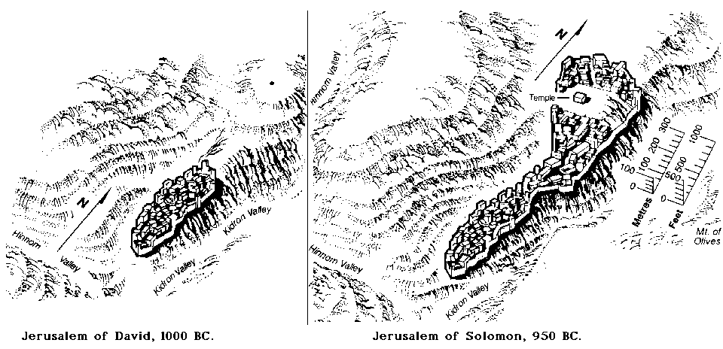

5.2. Judejsko pogorje

Imenuje se po Judovem rodu. Zraven pa smemo šteti še ozemlje med Betelom in Jeruzalemom, ki je nekoč pripadalo Benjaminovemu rodu.

Biblični kraji severno od Jeruzalema so Gibea, prestolnica izraelskega kralja Savla, Aj, Gibeon in Jeremijev rojstni kraj Anatot.

Proti Jerihi in Mrtvemu morju se uveljavlja Judejska puščava. Oljska gora pri Jeruzalemu je visoka 821 m, najvišje pa se ta gorski svet povzpne pri Hebronu, kjer več vrhov presega 1000 m.

Razen oljke uspeva v dolinah tudi smokev in vinska trta. Sicer pa so skromno porasli bregovi predvsem prikladni za rejo ovac in koz. Najvažnejša mesta se držijo črte razvodja: Jeruzalem, Betlehem in Hebron.

5.3. Negeb

Južno od Hebrona se osrednje hribovje počasi niža in preide v suho pustinjo, ki se v Svetem pismu imenuje tudi Negeb. To je ozemlje v obliki nepravilnega trapeza, skoraj trikotnika med dolino Araba in Sredozemskim morjem, katerega skrajna južna točka je Elat ob Rdečem morju.

Padavin je tu zelo malo. Le na zahodnih pobočjih gorskih svetov so možna naselja.

Negev nikoli ni bil del izraelske države. Res pa je kralj Salomon imel tu zavarovane poti zaradi trgovine po Rdečem morju. Beeršéba, ki jo Sveto pismo omenja v zvezi z očaki, je bila nekoč pomembno križišče karavanskih poti.

6. Jordanski jarek in svetopisemska Transjordanija.

Tako se imenuje palestinski odsek velikega tektonskega udora, ki sega od Sirije prek Rdečega morja v Vzhodno Afriko. Poteka od gorovja Hermon na severu naravnost proti Akabskemu zalivu na jugu.

6.1. Gornji tok Jordana

Reka Jordan se začenja v treh izvirih pod Hermonom. To je področje Danovega rodu. Eden od izvirov je pri Cezareji Filipovi, kjer voda prihaja izpod mogočne rdečkaste pečine. Pogani so tam častili boga Pana. Od tod poznejše ime Banias.

Nekaj časa reka teče približno na višini morske gladine po rodovitni ravnini. Potem se ozemlje naglo zniža, tako da Jordan na razdalji 16 km do izliva v Genezareško jezero pade 214 m.

6.2. Genezareško jezero

Imenuje se tudi Tiberijsko ali Galilejsko jezero. Ima obliko srca ali lire. Dolgo je 21 km, široko do 12 km. Največja gladina je 44 m, gladina jezera pa je po novejših meritvah 212 m pod višino gladine Sredozemskega morja. Jezero je sladkovodno in bogato po ribah. Zaradi posebne lege med galilejskim gričevjem in Golansko planoto se dogaja, da na jezeru iznenada izbruhnejo siloviti viharji.

Obala je prijazna zlasti na severni in zahodni strani jezera. Tam so se v novozaveznih časih vrstila mesta: Kafarnaum, Betsajda in Magdala.

6.2.1. Zemljevid: Slika genezareškega jezera
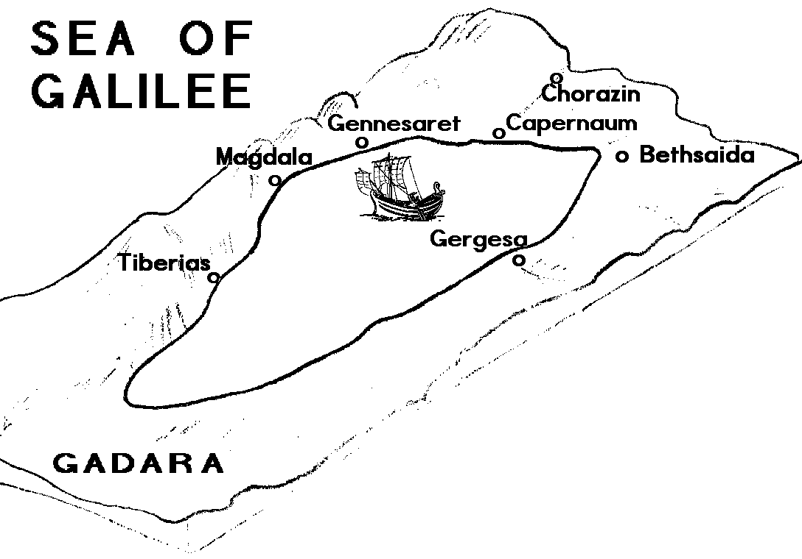

6.3. Spodnji tok Jordana

Med Genezareškim jezerom in izlivom v Mrtvo morje struga vijuga v številnih meandrih in tako reka na razdalji 110 km opravi okoli 300 km dolgo pot. Tudi pada še naprej, kakor se znižuje dolina (od – 212 do – 400m).

V začetku je dolina široka kakih 40 km in zelo rodovitna, ker ji ne primanjkuje vode. Dalje proti jugu postaja dolina ožja in globlja. Gosto rastlinje je omejeno na ozek pas neposredno ob vodi. V tej goščavi so nekoč živeli tudi levi.

Kakšnih 12 km pred izlivom v Mrtvo morje leži mesto Jeriha (-250 m), odmaknjeno od reke proti zahodu. Zaradi studencev je to oaza, ki je že od nekdaj nudila ugodne razmere za življenje in razvoj kulture.

6.4. Mrtvo morje

Dolgo je 78 km in široko 18 km. Površina je približno 400 m pod višino gladine Sredozemskega morja in prav toliko znaša tudi največja globina Mrtvega morja. Od leta 1960 je zaradi zmanjšanja pritoka vode upadlo za kakih deset metrov.

V večji severni in manjši južni del ga deli polotok Lisan (=jezik), ki sega z vzhodne strani. Južni del morja je zelo plitev. Tam bi nekoč morali stati Sodoma in Gomora. Na obrobju so našli samostansko naselbino Hirbet Kumran, blizu severnega konca morja.

Morje je dobilo svoje ime zaradi izredne slanosti vode (v Stari zavezi: Slano morje), ki ne dopušča življenja. Nad 27 % prostornine vode sestavljajo soli in druge raztopljene kemične snovi. Morje zaradi velike vročine zelo hitro izhlapeva, zato voda ostaja gosta. V novejših časih so začeli iz vode Mrtvega morja industrijsko pridelovati sol in druge snovi.

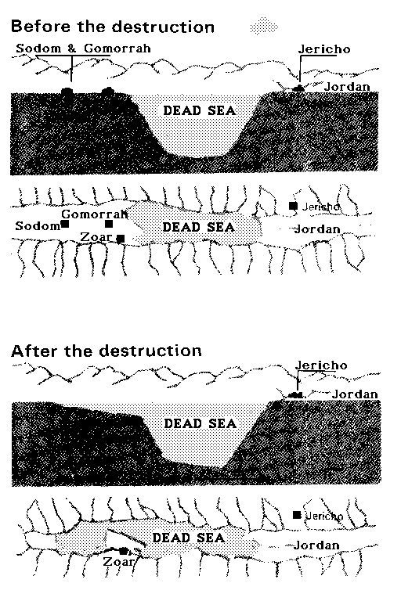6.4.1. Prerez Mrtvega morja pred in po uničenju Sodome in Gomore

6.5. Biblična Transjordanija

Glej zemljevid na strani 7.

Dežela onkraj Jordana je povprečno 800 m visoka planota v pasu okoli 30 km proti vzhodu od Jordana oz. Mrtvega morja, preden se spremeni v Arabsko puščavo. Glavne štiri reke, ki tudi razmejujejo posamezna področja, so po vrsti od severa proti jugu: Jarmuk, Jabok, Arnon in Zered.

Bašan – vzhodno in severovzhodno od Genezareškega jezera se dviga današnji Golan. V Svetem pismu se to področje in delno še južno do Jarmuka imenuje Bašan. Znamenit je po hrastovih gozdovih in lepem govedu. Ugasla vulkanska žrela dosegajo višino 1200 m. Prav vulkanska prst in dobra mera padavin omogočajo sorazmerno rodovitnost dežele.

Gilead – Južno od Jarmuka se začenja biblična dežela Gilead, ki je tudi znamenita po gozdovih. V novozaveznih časih se je tu raztezal Dekapolis. Pomembno mesto je bila Gerasa. Tu teče in se izliva v Jordan reka Jabok.

Severni del Gileada je dobilo pol Manasejevega rodu, južni del pa Gadov rod. planota dosega višino 1000 m. Vzhodno od tod so južno od Jaboka nekoč živeli Amonci. Njihova prestolnica je bila Rabat Amon (v rimskih časih Philadelphia, danes Aman). Z njimi se je boril sodnik Jefte iz Gileada.

Moab – dejanska dežela Moabcev se razprostira vzhodno od Mrtvega morja in južno od reke Arnon. Južna meja bibličnega Moaba je reka Zered. Obe reki se izlivata v Mrtvo morje.

Pomemben biblični kraj je Kir Heres. Skrajna severna trdnjava Moabcev je bil Hešbon. V zvezi z Novo zavezo je treba omeniti Herodovo trdnjavo Maheront ob Mrtvem morju, kjer je bil najbrž zaprt in potem obglavljen Janez Krstnik.

Edom – južno od Zereda in vzhodno od Arabe se širi planota, ki je pripadala bibličnim Edomcem (Ezav). Dosega višino 1600 m. Kamen postaja proti jugu vse bolj rdeče barve. Prebivalci niso mogli živeti samo od zemlje; kopali so bakrovo rudo in pobirali takse od karavan, ki so prek tega ozemlja potovale po kraljevi poti.

Iz Stare zaveze sta znani trdnjavi Teman in Sela. Nadvse veličastni so ostanki Petre, prestolnice Nabatejcev.

7. Značilnosti palestinskega podnebja.

K
ajti dežela, v katero greš, da jo vzameš v last, ni taka kakor egiptovska dežela, iz katere ste odšli in ki si jo poseval s semenom in namakal z nogami kakor zelenjavni vrt. Dežela, kamor greste, da jo vzamete v last, je dežela hribov in dolin in pije vodo iz dežja neba, dežela, za katero skrbi GOSPOD, tvoj Bog: oči GOSPODA, tvojega Boga, so nenehno obrnjene vanjo od začetka leta do konca leta. (5 Mz 11,10-12)

Iz teh Mojzesovih besed moremo zaslutiti, kako pomembno je podnebje, ne le za gospodarstvo oz. način življenja, temveč tudi za religiozni odnos človeka do Boga, za njegovo molitev in bogoslužje.

7.1. Padavine

Po svoji zemljepisni širini (med 31º15' in 33º15' severne širine) spada Palestina v severni del subtropskega podnebnega pasu. Torej govorimo o subtropskem podnebju.

To najprej pomeni izrazito delitev leta na sušno in deževno dobo. V Jordanskem jarku govorimo o tropskem podnebju. Sicer je padavin tu izredno malo, ker ni značilno za tropsko podnebje, pač pa v tej depresiji vse leto vladajo visoke temperature.

Gorski hribi potekajo skoraj izključno od severa proti jugu in tako ovirajo zahodne vetrove, ki v deževni dobi prinašajo deževne oblake, to odločilno vpliva na različnost količine padavin.

Deževna doba se navadno začenja konec oktobra ali v začetku novembra in traja do začetka maja. Ves čas od junija do septembra ni dežja. Pač pa vlažni sredozemski zrak v poletnih nočeh često prinaša obilno roso.

Seveda ne pada dež od oktobra do maja, temveč je v presledkih po 60 dni, vmes pa je kakšen teden sončnega vremena. Zlasti v goratih predelih pade v deževni dobi včasih tudi sneg, ki pa nikoli ne obleži. Zgodilo se je že, da je kak dan Jeruzalem pokrivala pol metra debela snežna odeja.

Sveto pismo pogosto omenja zgodnji in pozni dež. To so prve plohe, ki začenjajo deževno dobo in zadnje plohe v mesecu maju. Zgodnji dež pripravi zemljo na oranje in za setev. Pozni dež pa da žitu še poslednjo zalogo vlage, da more dozoreti. Izrednega pomena za letino je torej, da zgodnji dež pade dovolj zgodaj in pozni dež, da pade dovolj pozno.

7.2. Čas žetve

Zaradi različnih geografskih področij so tudi časi žetve različni. V Jordanski dolini se lahko začne žetev ječmena že okoli 10. aprila, na obalni ravnini v drugi polovici aprila, v goratem svetu pa šele v drugi polovici maja. Pšenico žanjejo nekako dva tedna za ječmenom.

7.3. Temperature

Poleti je v Jerihi in v splošnem na vsem področju Jordanskega jarka izredno vroče. Najvišje temperature sežejo tudi prek 40ºC, pozimi pa je tam prijetno toplo. Sredi deževne dobe se je mogoče kopati v Mrtvem morju.

Povprečne letne temperature so ob obali 19-20ºC, v Jeruzalemu 16ºC, v Nazaretu 18,5ºC, v Tiberiji (ob Genezareškem jezeru) pa 22ºC. V deževni dobi pade v Jeruzalemu temperatura tudi na –2ºC in doseže poleti 37ºC. Na obalni ravnini so temperature večje kot v Jeruzalemu.

7.4. Vetrovi

Zahodni veter, ki piha od morske strani tudi poleti, prinaša v popoldanskih in večernih urah v gorskih krajih prijetno osvežitev. Nasprotno pa je neprijeten vzhodni ali južni veter, ki rad vleče v prehodnih obdobjih med deževno in sušno dobo. To je vroč in izsušujoč puščavski veter, ki zelo slabo vpliva na počutje ljudi in živali in lahko spomladi naredi tudi veliko škodo na poljih.

8. Pomen arheologije za razlago Svetega pisma; pojem "biblične arheologije" danes.

Arheološke najdbe so po svoje prispevale k razpravljanju o razmerju med božjim in človeškim deležem pri nastajanju Svetega pisma. Silile so teologe, da so poglobili razumevanje božje navdihnjenosti svetih knjig.

Bog je ljudem spregovoril na človeški način. To pomeni, da bomo svetopisemsko slovstvo bolje razumeli, če ga bomo primerjali z drugimi besedili, ki so nastala v istih ali starejših časih na istem kulturnem področju.

In ni dovolj samo primerjanje besedil; ostanki stavb, naselij, orodja,orožja, grobov itd. nam pomagajo ugotavljati način preživljanja davnih ljudstev, razmerja in organizacijo v družbi, njihove boje, njihov smisel za lepoto, čaščenje božanstev in njihovo misel na življenje in smrt.

Neredko se pri arheoloških odkritjih zgodi, da pridejo na dan predmeti, stavbe ali besedila, ki neizpodbitno dokazujejo točnost podatkov v Svetemu pismu. Toda arheologija ne more dokazati vsega, kar bi želeli apologeti. Nešteto težav glede podatkov v zgodovinskih knjigah ostaja nerešenih.

Pri pojmu biblične arheologije danes ni popolne enotnosti med strokovnjaki. Mirno bi lahko rekli, da biblične arheologije kot posebne vede ni. Če ohranjamo ta izraz bi morali pojasniti, da z biblično arheologijo mislimo predvsem na tiste izsledke arheološkega dela, ki so koristni za razumevanje svetopisemskega besedila.

9. Arheološke metode: izbira kraja, stratifikacija tela

V mnogih potezah je arheološko delo enako po vsem svetu, a so tudi razlike glede na pokrajino. Že davno so minili časi, ko je bolj ali manj izkušen arheolog sam odhajal v mesta, ki so se mu zdela primerna za raziskave, si tam postavil šotor, najel četo nepismenih domačinov za težaško delo, sam pa vse vodil in nadziral.

Danes se za tako delo zahteva ekipa strokovnjakov za različna področja. Poleg arheologa, ki vodi odpravo, morajo biti tu še arhitekti, risarji, fotografi, po možnosti poseben izvedenec za keramiko in še osebno osebje (kuharji, šoferji, itd.)

Izbira kraja. Najprej je treba vedeti, kaj želimo doseči. Arheolog se mora najprej seznaniti z zemljepisnimi značilnostmi dežele in preštudirati gradivo o tem, kaj je bilo že pred njim raziskanega na tistem področju.

Za Palestino mora arheolog vsekakor poznati vsebino Svetega pisma in druge zgodovinske jezike. Znati mora poleg hebrejskega jezika tudi arabski jezik.

Tel. Beseda tel pomeni nekaj takega kot groblja ali ruševina. Tudi biblična hebrejščina pozna to besedo. Te umetne griče izkušeno oko zlahka prepozna v pokrajini. V njih se skrivajo ostanki naselij, ki so se nalagali skozi stoletja.

Stratifikacija. Ravno v telih je razmeroma lahko odkriti zaporedne plasti ruševin in predmetov, ki pomenijo faze naseljenosti. Stratifikacija se imenuje postopek ugotavljanja plasti na mestu izkopavanja.

To pomeni ugotavljanje starosti glede na sloj. Plasti (strata) niso nikoli tako pravilne, kakor v geologiji. Kadar so ljudje začeli graditi na novo, ruševin prejšnjih stavb niso najprej lepo izravnali. Temveč so nalagali.

Osnovno načelo pri ugotavljanju arheoloških plasti in relativne kronologije je načelo spreminjanja. Vse kar človek izdeluje je podvrženo temu načelu. Spreminja se snov, ki jo uporablja za svoje izdelke, oblika, tehnologija itd. S tem primerjanjem je mogoče opaziti v različnih višinah istega tela, kako se je spreminjala kultura prebivalcev.

10. Metode ugotavljanja starosti artefaktov oz. plasti.

Snovi iz katerih so ljudje najprej izdelovali orodje in orožje, sta bili poleg lesa, ki se običajno ne ohrani, kost in kamen. Pozno je človek odkril kovine, najprej baker in bron, potem železo. V Palestini se je do sedaj najbolj obnesla metoda datiranja s keramiko.

Odkar se v prazgodovini pojavi umetnost proizvajanja posod in drugih priprav iz žgane gline, je teh izdelkov vsaj v obliki črepinj v vseh plasteh na pretek. Vedeti moramo, da je izdelek iz žgane gline sicer zelo lahko razbiti, ni pa lahko uničiti koščkov.

Ena od sprememb je posledica iznajdbe lončarskega kolesa (vretena) za oblikovanje vrčev in skled. Sicer je možnih spreminjanj cela vrsta: v zmesi uporabljene gline, v oblikah posod, v debelini sten, oblikah dna.
Arheologi Patrie, Vincent, Albrigt in Mazar so najzaslužnejši za izdelovanje tako imenovane keramične ure. To je zelo popoln sistem, ki razvršča tipe keramike, najdene v Palestini po stoletjih. Ta ura močno olajša delo arheologa, saj je treba le primerjati najdene ostanke s tistimi, ki so že na svojem (časovnem mestu).

Najnovejši postopek za ugotavljanje starosti slojev je metoda, ki temelji na zakonitosti razpadanja organskih snovi. Radioaktivni ogljik (C 14) sprejemajo živali in rastline za svoje življenje iz ozračja, ko pa odmrejo, ga začnejo oddajati oz. izgubljati v enakomernih količinah glede na čas.

Ker je za vsako snov mogoče ugotoviti letno količino izgubljenih izotopov, je z analizo delčka take organske snovi mogoče izračunati, koliko let je preteklo, odkar je žival ali rastlina nehala živeti. Vendar ta metoda ni vedno zanesljiva. Tudi primerne snovi ni vedno na mestu ali pa je je premalo.

11. Dokumentiranje in objavljanje pri arheološkem delu.

Arheološko izkopavanje človekove preteklosti sproti uničuje svoje dragocene podatke. Še preden delavci zasadijo lopate v očiščeno površino, mora imeti arheolog pripravljen sistem, v katerega bo sproti vnašal podatke.

Voditelj odprave mora nadzirati vse delo, posamezne vrste dokumentiranja pa izvršujejo sodelavci. Risar mora v merili skicirati vsako očiščeno plast sektorja. Fotograf slika s črno-belim ali barvnim filmom tako sektorje, kot posamezne najdene predmete na mestu, kjer so bili najdeni.

Na papirju in na filmu zbrani podatki nikoli ne morejo biti stoodstotno popolni. Metode kopanja se tudi vedno bolj izpopolnjujejo. Zato je vedno dobro, če morejo nove generacije arheologov z boljšimi metodami in boljšo tehniko raziskovati na istem telu in preveriti stare sklepe.

Voditelj arheološke odprave je moralno dolžan obvestiti javnost o sadovih izkopavanj. Če se celoten načrt odvija skozi več let, po vsaki fazi (sezoni) napiše začasno poročilo in ga objavi v raznih strokovnih revijah. Ko načrt izpelje do konca mora sestaviti končno poročilo.

12. Neolitik v Palestini (8000-4000)

Mlajšo kameno dobo delimo v predkeramično in keramično. Navadno se govori o finejši obdelavi kamnitega orodja, v primerjavi s starejšo in srednjo kameno dobo.

Toda pomemben je način življenja. Jeriha daje vpogled v nastanek organiziranega stalnega naselja. Povezana je z gojenjem ječmena in pšenice, kar pa je zahtevalo tudi sistem namakalnih jarkov. Na razvitost kulture kažeta tudi okrogel kamnit stolp in prvi obrambni zid, ki ju strokovnjaki datirajo v 8000 pr.Kr.

Prebivališča so že bolje narejena. To so stavbe z več pravokotnimi prostori, razporejenimi okoli dvorišča, na katerem je ognjišče. Od posod so se ohranile le kamnite sklede različnih oblik, ki so zelo lepo obdelane.

Iz pred-keramičnega obdobja je figurica ženske, ki spominja na poznejšo boginjo-mater. Spet je tu stavba, ki ni podobna stanovanjskim in bi torej mogla biti namenjena bogočastju.

Nova tehnologija žganja glinaste posode je prišla z novimi ljudmi. Prejšnja naselja so bila uničena in nekaj časa zapuščena. Novi naseljenci so sprva živeli bolj v šotorih.

Začetek keramičnega neolitika se postavlja v čas okoli 5500 pr.Kr. Seveda keramika ni prišla v vse kraje hkrati, v prvi dobi je bila izdelana še zelo surovo, glina slabo prečiščena in žgana neenakomerno. V drugi fazi se vidi velik napredek.

13. Halkolitik v Palestini (4000-3200)

Ime dobe kaže na začetek uporabe brona in bakra v človeški kulturi. Seveda kovina ni takoj splošno razširjena. V Palestini še dolgo ne igra posebne vloge. Splošen pomen kovine pa je v tem, da je bakrova ruda omejena le na redka nahajališča.

To dejstvo omogoča splošno kulturno rast. Taljenje rude in izdelava kovinskih predmetov zahtevata tudi nadaljnjo delitev dela na poklice, kar prispeva k razvoju organizacijske družbe.

Po ruševinah pri Gasulu, se imenuje halkolitska kultura v Palestini pogosto gasulska. Gasul ni tel, temveč bolj skupina nizkih vzpetin v danes pustem svetu. Vidi se, da je bila to poljedelska skupnost. Hiše so majhne, postavljene v skupinah brez pravega načrta. O nenavadno visoki kulturi pričajo ostanki barvnih slik na omet (freske).

Zdi se, da je sedaj že ugotovljeno, da ni kontinuitete med neolitsko in halkolitsko kulturo v Palestini. Gasulski ljudje so prišli od drugod in izumrli. Nikjer doslej še niso našli halkolitskih slojev v telih poznejših mest. To pomeni, da so v bronasti dobi novi ljudje ustanavljali naselja čisto na novo. Jeriha, ki je le malo oddaljena od Gasula, je bila v tem času nenaseljena.

14. Najdbe v Ebli in njihov pomen.

Leta 1964 je arheološka ekipa rimske univerze začela izkopavati Tel Mardik, 52 km južno od Alepa v severni Siriji. Tel zavzema ogromno površino 56 hektarjev. Arheologi so začeli kopati v manjšem povzdignjenem delu. Šele 1968 so našli napis, v katerem je ime Ebla.

Med leti 1974 do 1976 so odkrivali klinopisni arhiv v ruševinah kraljevske palače iz 3. tisoč. pr. n. št. Jezik je delno sumerski, delno semitski, ki so mu sedaj dali ime eblaitski jezik. Blizu je feničanskemu in hebrejskemu.

Zato so ta besedila neprecenljive vrednosti za svetopisemsko znanost, saj so doslej tu našli besede s sobesedilom, ki osvetljuje smisle težko prevedljivih mest v Stari zavezi.

Odkritje državnih arhivov v Ebli je po prvih ocenah tako pomembno, da bodo morali zgodovinarji spremeniti marsikatero tezo. Predvsem je dopolnjena slika, ki je za 3. tisočletje kazala le dve žarišči kulture. Severni del rodovitnega polmeseca se je prikazal iz teme. To meče novo luč tudi na Kanaan, na prednike izraelskega naroda in na svetopisemsko govorico.

15. Srednja bronasta doba v Palestini (2000-1550 pr.Kr)

Nastop nove dobe in novih ljudi zaznamujejo nova keramika, drugačno orožje, novi običaji izkopavanja in ponovna oživitev mestnega življenja. V srednji bronasti dobi, se začenja kultura, ki je vztrajala v Palestini do 1200 pr. Kr. in je v tesni povezanosti z obalnimi mesti proti severu (Fenikija). Moremo govoriti o kanaanski kulturi, o tisti na katero so naleteli Izraelci.

V tej dobi je že precej orožja iz brona. Keramika je spet bolje izdelana, skoraj vse posodje na hitro vrtečem se kolesu. Novost so vrči z ošiljenim dnom in ročaji v obliki loka. Mesta so obdana z obzidjem, ponekod je videti obrambni jarek pred obzidjem.

Kdo so bili Hiksi? Egiptovsko ime pomeni vladarji tujih dežel. Splošna domneva, da to ni bilo etnično določeno ljudstvo, temveč, da je skupina vojaške aristokracije poveljevala raznorodnim elementom. Ime spominja ne Hebrejce. Brez dvoma gre za Azijce, ki so prihajali v Egipt.

Jeriha iz zadnjega obdobja te dobe sicer ni bogato mesto, vendar je lepo urejena. Ima ravno tlakovane ulice za kanalizacijo. Nad vrsto prodajaln, ki so bile odprte na ulico, so verjetno bili stanovanjski prostori trgovcev.

Zanimiv je način pokopavanja v družinske grobnice, kjer so mrtve pokopavali z njihovo stanovanjsko opremo vred.

Od tujih vplivov je v tem času najbolj izrazit egiptovski, vendar je zelo malo pravega uvoza iz Egipta. Našli so več skarabejev in alabastrnih posod, ki pa se jim pozna, da so bili po egiptovskem vzoru narejeni v Palestini.

16. Pozna bronasta doba v Palestini (1550-1200)

Politični položaj

Egipt je imel Kanaan v pozni bronasti dobi za svojo provinco. Kralji kanaanskih mestnih državic so sedaj faraonovi vazali. Vedno več je pisnih dokumentov, ki nam osvetljujejo dogajanje v Palestini. Najpomembnejše in najobširnejše podatke so našli v državnih arhivih prestolnice faraona Ehnatona. To so tako imenovana amarnska pisma.

Pisma so pisana na glinaste ploščice v klinopisu in sicer v akadskem (babilonskem) jeziku, ki je bil takrat mednarodni jezik. Glavno mesto province je bila Gaza.

Keramika

V začetku te dobe, sodeč po ostankih je osnovna kultura v Kanaanu upadla, trgovska izmenjava je bila skromna in ni bilo velikih gradenj. Proti koncu obdobja se je položaj precej popravil. Tudi v tem času je mogoče kulturo ocenjevati po keramiki.

Posebna značilnost te dobe so posode z dvobarvnim okrasjem, običajno črnim in rdečim. V ornamentih iz geometričnih likov so polja, v katerih so včasih upodobljene ptice ali ribe. Uvažali so tudi keramiko iz grških otokov, imenovano mikenska.

Svetišča

Ta doba je znamenita po najdbah različnih templjev. Med posebno zanimivimi so tisti, ki so jih izkopali pri telu Bet Šeána. Da je bilo to mesto pod močnim egiptovskim vplivom, dokazujejo številni skarabeji in stele, ki z navedenimi imeni faraonom omogočajo precej natančno datiranje slojev.

Le nekateri templji imajo tridelno strukturo, kar spominja na Salomonov tempelj, pogosto pa imamo le en prostor za bogoslužje, notranje svetišče ni ločeno od glavnega prostora, temveč ima le nišo, kjer je morala stati soha, ki je predstavljala božanstvo.

Pisava in jeziki

V splošnem je to obdobje zelo pisano, kar zadeva pisave in jezike. Vrsta napisov v egiptovskih hieroglifih govori o tem, kdo je imel oblast v deželi. Akadščina je bila tedaj jezik za mednarodno sporazumevanje.

Pojavila se je abeceda. Znaki so dobivali vrednost črk abecede. Ni pa mogoče točno reči, kdaj se je razvila prva abecedna pisava.

Prihod Izraelcev

Pozna bronasta doba postavlja pred znanstvenike vprašanje časa in okoliščin izhoda Izraelcev iz Egipta in njihove naselitve v Palestini. Amarnska pisma poročajo o neslogi in uporih v Palestini. V nekaterih so omenjene tolpe Habiru, ki so tudi ogrožale egiptovsko oblast.

Glede naselitve v Palestini se zgodovinarji strinjajo vsaj v tem, da jo je treba postavljati med 1400 in 1200 pr. Kr. To obdobje v resnici izkazuje velika rušenja kanaanskih mest. Ne vseh, saj je razvidno, da so npr. Jeruzalem, Bet Šean in Gezer kljubovali vsem sovražnikom v tem času.

Jeriha je živela nekaj časa v Pozni bronasti dobi med 1400 in 1325 pr. Kr. Tedaj je bila porušena in se ni več dvignila.

Podoben podatek kot amarnska pisma dajejo stele Setija I. v Bet Šeanu. Seti je bil prvi faraon, ki je spet vzpostavil močno oblast po amarnskem obdobju. Iz prvega leta njegovega vladanja (1320/1319) je napis, ki pravi, da Bet Šean in bližnja mesta napadajo tolpe Apiru z jordanskih gora.

V splošnem se ta invazija pozna v upadanju blaginje. Dosedanji arheološki podatki govorijo v prid tezi, da so Izraelci vpadali v Palestino in se v njej naseljevali v več valovih in da niso vsi prihajali z vzhodne strani.

17. Železna doba I. (1200-1000)

Obema železnima dobama bi lahko rekli tudi izraelski, kakor ju imenuje Y. Aharoni. Če ohranimo tradicionalno ime, pa ne smemo pozabiti, da smo sedaj že v času, ki ga dokumentirajo vedno številčnejši spisi. Tudi svetopisemska poročila so vedno bližja dejanskemu dogajanju. Prva železna doba pomeni čas od naselitve izraelskih rodov do vzpona kralja Davida.

Železo so začeli proizvajati Hetiti v Mali Aziji že v 14. stol., toda v Kanaanu je bilo še ob koncu tisočletja velika redkost. V grobovih so našli nekaj železnih nožev in nakita šele iz 11. stol. pr. Kr. Splošno razširjena in uporabljena kovina pa je še vedno bron.

Letnica 1200 je nekako dogovorjena kot meja med bronasto in železno dobo tudi zaradi velikih zgodovinskih premikov v drugih pokrajinah vzhodnega Sredozemlja. Za Izrael je to doba sodnikov in prvega kralja Savla.

17.1. Izraelci

Naselja, ki so jih odkrili v Galileji, v osrednjem hribovju in v Negevu so bila v začetku brez obzidja. Keramika je po oblikah sicer podobna tisti iz Pozne bronaste dobe, vendar je tehnično slabše izdelana, glina je slabo prečiščena in posode so neenakomerno žgane. Nekaj posebnega je negevska keramika z ravnimi stenami posod.

V 12. stol. izginja kanaanski način okraševanja v dveh barvah. Vse bolj postaja skoraj edino okrasje izraelske keramike politura, v začetku ročna, pozneje izdelana na vreteno. Zelo zgodaj je v njihovih naseljih opaziti tudi ne-izraelsko keramiko, kar kaže na trgovino.

Značilne stanovanjske zgradbe v hribovju imajo dvorišča in dva ali tri pokrite prostore. V Negevu so značilne hiše s štirimi sobami. Posebnost so oglati stebri, ki so podpirali leseno ostrešje. Kanaanci česa takega v svojih hišah niso imeli. V preddverju izraelskih hiš v hribih je navadno v skalo vsekana cisterna, ki je zbirala deževnico z dvorišča in s strehe.

Zaradi šibkosti egiptovske oblasti in zato, ker so se Izraelci naseljevali v doslej nenaseljenih krajih, v začetni dobi ni bilo veliko spopadov. Tako moramo razlagati odsotnost utrdb.

Savlov domači kraj in verjetno tudi nekaka kraljevska prestolnica je bila Gibea v Benjaminu, severno od nezavzetega Jeruzalema. Tel el Ful, pet km severno od Jeruzalema je najbrž kraj Savlove Gíbee. V resnici je bila to vas, ki pa je v sredini imela nekakšno trdnjavo.

17.2. Filistejci

V času sodnikov so Izraelci v Kanaanu dobili zagrizene sovražnike v Filistejcih. To je bilo eno od pomorskih ljudstev, o katerih poročajo egiptovski viri. Prvo ohranjeno pričevanje o Filistejcih je zapisano na reliefnem napisu Ramzesa III. iz okoli 1190 pr. Kr.
Govori o pomorskih ljudstvih, češ da pritiskajo z otokov, kar pomeni Ciper in Malo Azijo, vodijo pa jih Filistejci in Sikeli. Prihajali naj bi z bojnimi ladjami in z vojaško silo po kopnem od severa.

Kdaj so se naselili v Palestini, moremo sklepati po času, ko se je pojavila značilna filistejska keramika. Ta lončenina je zelo enotna. Oblike so mikenske, vendar ne zadnja moda, kakršno najdemo kot uvoz v zadnjih plasteh pozne bronaste dobe.

Razen značilnih oblik, je posebnost filistejskih posod bela prevleka ter dvobarvno okrasje, običajno rdeče in črno. Značilna filistejska keramika pa ni ostala dolgo časa. V začetku 11. stol. je popolnoma izginila. To pomeni, da so se Filistejci prilagodili splošni modi v novi deželi.

Prvotna religija Filistejcev je bila egejska ali grška, toda očitno so zelo hitro prevzeli čaščenje kánaanskih bogov (npr. Dagona in Baalzebula). Tudi način pokopavanja kaže na egejski izvor Filistejcev. V njihove grobove vodijo stopnice in hodniki. Grob sam je pravokoten prostor z vdolbino v sredini tal.

18. Železna doba II (1000-587)

V 10. stol. pr. Kr. sta Egipt in Asirija še vedno politično slabotna, zato gre v Palestini zgodovina dalje brez njunih posegov. David je uspel združiti dvanajstere rodove okoli nove prestolnice, ki jo je vzel Jebusejcem.

Nato je opravil s Filistejci, ki so imeli oblast na njihovem ozkem ozemlju. V državni upravi in v javnih gradnjah je njegovo delo nadaljeval Salomon. Po dogajanju bogata in usodna doba pa ni zapustila temu primernih in jasnih materialnih sledov.

Keramika

Tu se najprej pokaže napredek v splošni blaginji. V tem stoletju so se razvile vse osnovne oblike posodja in so ostale bistveno enake v vsem monarhičnem obdobju. Izdelava je kvalitetna in dosega visoko raven.

Značilna je krvavo-rdeča prevleka in na kolo zglajena površina. Proizvodnja je množična, kar jemlje tej keramiki nekaj tistega čara, ki ga je imela bolj posamezno izdelana v prejšnjih časih.

Jeruzalem

Za arheologe je ostalo zelo malo od začetka Jeruzalema. Morebitni dragoceni ostanki nekdanje slave pa so zakopani pod naseljem in pod nedotakljivimi svetišči in pokopališči.

Prvotno obzidje je bilo vsaj na vzhodni strani (proti Cedronu) razmeroma nizko v bregu, da je moglo zavarovati tudi studenec Gihon. Mesto je bilo v času Davidove osvojitve zelo majhno, saj ozka vzpetina med Cedronom in Tiropejsko dolino tudi ni nudila veliko prostora.

Najprej so ga začeli širiti proti severu. Na konici pomola naj bi bilo spodnje mesto, dalje proti severu je bila malo dvignjena in močno utrjena trdnjava (citadela) in upravno središče. To bi bilo Davidovo mesto v ožjem smislu ali Ofel, ki ga omenja Sveto pismo.

Obzidje in vrata

Na strateško pomembnih točkah sta tako David kot Salomon skrbela za močne utrdbe. Poleg masivnega obzidja se sedaj pojavi tudi kazmatena. To je sestavljeno iz dveh vzporednih zidov, ki ju povezujejo prečne stene.
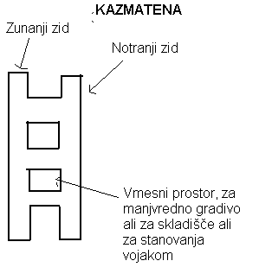

Vmesne prostore so včasih zapolnili z manjvrednim gradivom, navadno pa so služili kot skladišča ali stanovanje vojakom. Obzidje je potekalo okoli mesta v preprosti ali cik-cak črti z mnogimi vokali in koti. Masivna obzidja v Megidu, Lahišu in Beeršebi so bila od tri do štiri metre debela.

Značilnost tega časa so tudi mestna vrata. Podobna so si v Gezerju, Megidu in Hacorju. Tako imenovana salomonska vrata so v tlorisu nekakšne klešče, kjer se štirikrat zaporedoma ponovi širina vhoda, vmes pa so na vsaki strani trije prostori. To je bila kar mogočna stavba, ki je levo in desno povezana z obzidjem.

Gradbena umetnost

Palače in druge javne zgradbe so zidali brez malte tako, da so kamnite kvadre še na mestu gladili, dokler se niso brezhibno prilegali. Zid so vezali s polaganjem blokov po dolgem in po čez.

Vsaj nekatera mesta iz 10 stol. dajejo vtis, da so jih gradili strogo po načrtu. Vzporedno z obzidjem poteka znotraj mesta nekakšna krožna cesta. Med obzidjem in to cesto je gosto zazidano področje zasebnih hiš.

Tempelj in templji

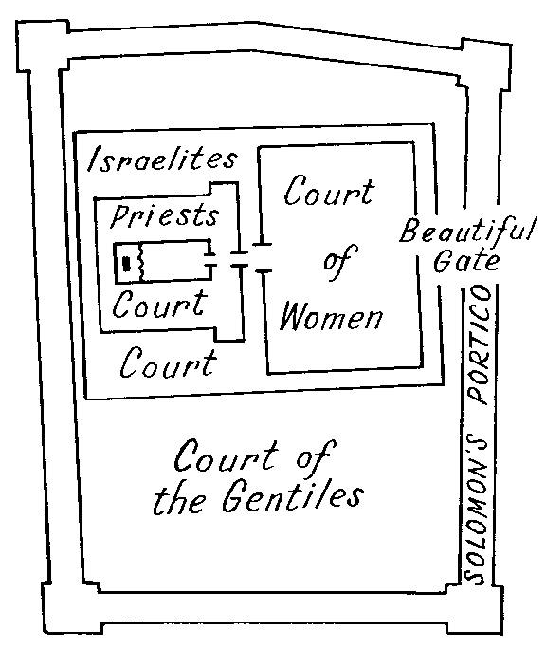Salomonovega templja ni mogoče iskati pod zemljo, ker je danes tam svet kraj muslimanov. Po danih merah iz Svetega pisma, sklepamo, da je to bila 35 metrov dolga in 10 metrov široka stavba, razdeljena na tri prostore. Oba stebra pred vhodom v stavbo, ki se v Bibliji imenujeta Jahin in Boaz, sta stala prosto.
Vodni sistemi

Dovolj močan izvir je bil odločilnega pomena za mestno naselbino v bronasti dobi. Šele proti koncu 2. tisoč., so iznašli primerno apneno malto, s katero so mogli zaščititi cisterne, da niso puščale vode.

Studenec zunaj obzidja pa je bil neuporaben za meščane v primeru obleganja. Zato so ga ali obzidali in s tem vključili v mestno področje ali pa so skušali do studenca speljati skrito pot iz notranjosti mesta.

19. Pisni spomeniki železne dobe v Palestini; babilonsko pustošenje.

V sredini železne dobe je v Palestini mogoče najti veliko pisnih dokumentov. Od teh so seveda posebno zanimivi tisti, ki so pisani v hebrejščini, prvem biblijskem jeziku. Nekaj je ohranjenih na stelah, glinenih ploščicah in vklesanih na različne skale.

Posamezne hebrejske črke, ki označujejo števila, so ohranjene na utežeh iz tistega časa. Malo več povedo pečatni odtisi na ročajih skladiščnih žar, kakršne so našli skoraj v vseh znanih mestnih naseljih te dobe. Pisanje na lončene črepinje je bilo v tem času splošno razširjeno.

Rušenje in požiganje babilonske vojske je po vsem tem ozemlju pustilo nedvoumne sledove. Porušena so bila vsa mesta in trdnjave v Šefeli in v osrednjem hribovju. Tudi na vzhodnem pobočju Jeruzalema so našli sledove razdejanja. Veliko mest se nikoli več ni dvignilo iz ruševin, druga pa so začela po več desetletjih. To je bil konec nekega sveta in nekega obdobja.

20. Perzijska in grška doba; nabatejska kultura in Petra.

20.1. Perzijska doba (587-330)

Z arheološke plati imamo za to dobo izredno malo podatkov. Od novega templja, ki so ga v Jeruzalemu pozidali vrnjeni izgnanci v letih 520-515 pr. Kr., ni mogoče najti ničesar. Na vzhodnem pobočju Ofela so delno odkrili tisto žalostno razdejanje, o katerem priča Nehemija.

V Mezopotamiji in Iranu so izkopali marsikaj, kar ima zvezo s svetopisemskim besedilom in življenjem Judov v tistem času. V Babilonu so odkrili Nebukadnezarjevo palačo in tempelj boginje Ištar.

Okoli leta 500 pr. Kr. se pojavi kovan denar. V Palestini so poleg perzijskega in grškega denarja imeli tudi poseben judovski koledar. Veliki duhovnik je imel dovoljenje od perzijskega kralja za kovanje denarja. Napisi na kovancih so ali hebrejski ali aramejski.

20.2. Grško – rimska doba (330-4 pr.Kr.)

Rimska doba v Palestini se ne konča leta 4 pr. Kr. To je leto smrti kralja Heroda Velikega. Ta pa je že povezan z zgodovino Jezusovega življenja, torej tudi z Novo zavezo. Iz teh stoletij mnoge stave in spomeniki še stojijo.

Meraša je iz časa vladanja grških Ptolomejcev iz Egipta in so najpomembnejša arheološka najdba v Palestini grobovi pri Marei. Tu so našli primerke grške keramike, zlasti iz Rodosa in veliko grških napisov. Med kovanci so bili tudi hasmonejski, kar potrjuje, da je judovska država v 2. stol. zavzela tudi to mesto.
Mesto je imelo majhno gornje mesto (akropolo) in veliko spodnje mesto. Od bivališč so se ohranile votline, ki so jih ljudje vsekali pod svojimi hišami. Domnevajo, da je tu v času Aleksandra Velikega živelo med 6000 in 10000 ljudi. V votlinah so bila skladišča, rezervoarji za vodo, stiskalnice za grozdje in za olive, mnoge jame pa so bile grobnice.

Bet Cur in Makabejci

Za čas judovskega upora zoper Selevkide je nadvse pomembno mesto in trdnjava Bet Cur, ki je bilo strateško zelo pomembno. Izkopanine so odkrile tržnico, gostišče, mesnico, cisterne, itd.

Petra in Nabatejci

Nabatejci so bili od severnih arabskih rodov najbolj civilizirani. Svojo prestolnico Petro so začeli graditi v 4. st. pr. Kr. Do Petre vodi dva km dolg kanjon, ki ni nikjer širši od deset metrov, stene pa dosegajo tudi do 100 m višine.

Ostanki hiš in svetišč pa ne pritegnejo pogleda tako zelo kakor v živo skalo vsekane številne grobnice s pročelji v raznovrstnih slogih in mešanicah slogov. Mnoge posnemajo grški slog.

Občudovanja vredna je tudi nabatejska keramika. Stene posod so tanke kakor jajčna lupina in izredno lepo poslikane v rdeči barvi. Da je bila ta lončenina priljubljena, dokazuje tudi njena razširjenost po Bližnjem Vzhodu.

21. Herod Veliki kot stavbenik

Idumejec Herod je pod Rimljani vladal v Palestini od 37 do 4 pr. Kr. Njegova žena Kypros je bila po rodu Nabatejka. Ljubil je grško kulturo in imel velik smisel za gradnje. Od templja, ki ga je dal postaviti v Jeruzalemu je ostal viden le del podpornega zidu za ploščad in prostor s stebri pod južnim delom ploščadi.
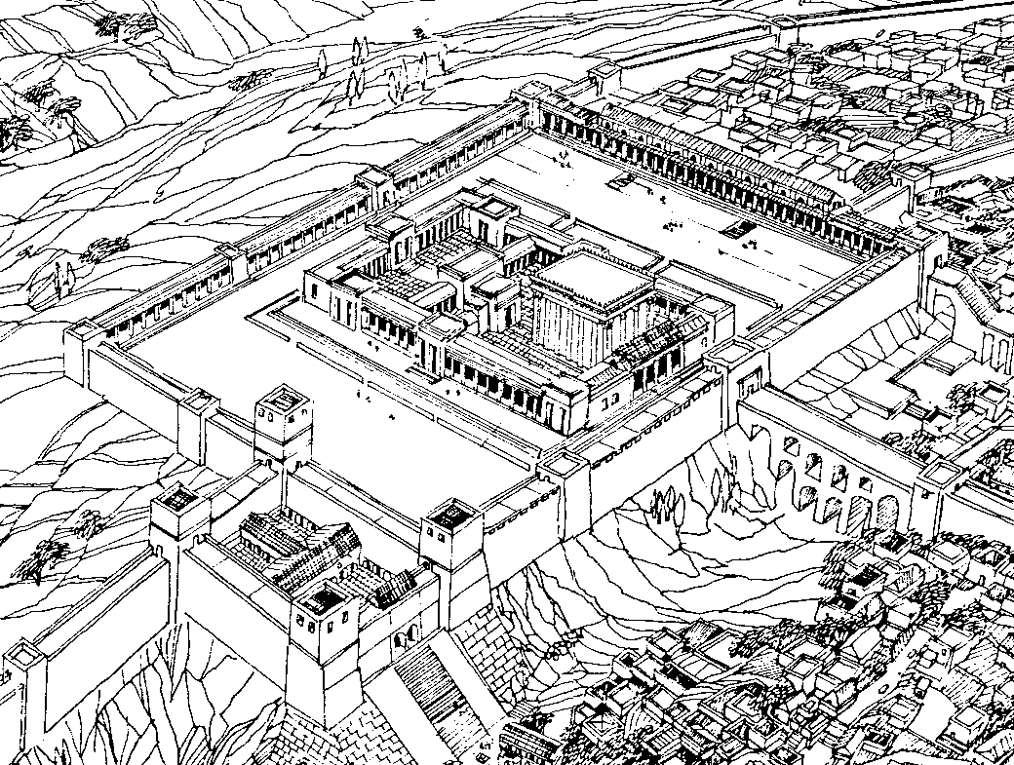
Za njegove stavbe so značilni veliki lepo obdelani kamni iz izbranega apnenca.

Izkopali so tudi tlakovano cesto iz Herodovega časa, ki teče vzdolž zahodnega podpornega zidu. Tam je mogoče sedaj občudovati velike bloke, ki so jih rimski vojaki zvalili leta 70 pr. Kr. s ploščadi v globino.

Kraljevsko palačo je Herod dal zgraditi na zahodnem griču, južno od sedanjih Jafskih vrat. V tej palači je najbrž bival Pilat med prazniki in tu sodil Jezusa. Sicer je Herod dal postaviti tudi Cezarejo ob morju, kjer so rimski prokuratorji pozneje imeli svojo rezidenco.
Najbolje ohranjena Herodova stavba je sveta ograda v Hebronu. Tam še danes muslimani in Judje častijo grobove izraelskih očakov in njihovih žena.

Herod je zgradil še vrsto palač in trdnjav, ki jih je dal postaviti Herod Veliki: Masada, Maheront, kompleks palač v Jerihi in poleg številnih drugih še Herodion, kjer je po pričevanju Jožefa Flavija Herodov grob, pa ga še niso našli.

22. Kumran: najdbe in pomen "mrtvomorskih rokopisov"

Zgodba se je začela z rokopisi, ki jih je slučajno našel beduinski pastir Mohamed ed Dib, jeseni v neki skalni votlini blizu severozahodne obale Mrtvega morja. Šele dve leti kasneje so arheologi začeli z delom v tisti votlini.

V letih 1951 do 1956 so arheologi izkopali v glavnem vse, kar je bilo mogoče odkriti v naselju Hirbet Kumran. V votlinah so našli ne le nove dragocene rokopise, temveč tudi sledove človeških bivališč. Število votlin, v katerih so bili najdeni rokopisi, je naraslo na enajst.

Hirbet Kumran je najbrž naselje, ki je omenjeno v Jozuetovi knjigi kot Ir Melah = Solno mesto. Kompleks stavb obsega širok stolp, osrednje dvorišče, veliko dvorano za zborovanje, ki je bila hkrati tudi za jedilnico, kuhinjo in shrambo, kjer so našli velike količine posodja, razne delavnice, zlasti popolno lončarsko delavnico z dvema pečema za žganje glinaste posode, skladiščne prostore itd.

Zelo razvejan je tudi vodni sistem. Odkrili so osem cistern in dve kopeli. Izredna skrb za vodo in kopeli napeljuje k predstavi o obrednem očiščevanju.

Vzhodno od tega stavbnega kompleksa se razprostira pokopališče z okoli 1100 posamičnimi grobovi. Vsi so v ravnih vrstah in uravnani v črti sever-jug. Skoraj v vseh grobovih so bili pokopani možje. Le v očitno dodanem in neurejenem delu pokopališča so odkrili tudi okostja žena in otrok.

Od mnogih rokopisnih zvitkov so se ohranili le drobci besedila. Treba je vedeti, da so rokopisi po vsebini:
- svetopisemske knjige
- komentarji k svetopisemskim knjigam
- starozavezni apokrifi in posebni spisi skupnosti, ki je vse te zvitke
uporabljala in hranila

Vsaj po odlomkih so zastopane vse knjige hebrejske Stare zaveze, razen Esterine knjige. Najdenih je tudi nekaj devterokanoničnih knjig v hebrejskem in aramejskem jeziku.

Pomen rokopisov je izreden. Za Staro zavezo so to najstarejši obstoječi rokopisi, saj smo dotlej poznali le srednjeveške hebrejske rokopise. Za Novo zavezo so pomembnejši komentarji in spisi skupnosti. Marsikaj v teh spisih zveni podobno besedam evangelijev in Pavlovi govorici. Vendar pa npr. kumranci učijo tudi sovraštvo do sovražnikov in njihovo vsakodnevno umivanje ni isto, kakor enkratni krst.

23. Palestinska arheologija in Nova zaveza (4 pr.Kr. – 100 po Kr.)

Junaki iz Nove zaveze niso ne kralji ne vojskovodje, da bi za seboj puščali ali razvaline ali spomenike.

Mlade krščanske občine v Palestini so sicer verjetno posvečale pozornost temu ali onemu kraju, ki je bil v zvezi z Jezusovem življenjem, niso pa imele ne smisla, ne možnosti, da bi te kraje zaznamovale za arheologe današnjega časa.

V zanimanju romarjev v Konstantinovem, bizantinskem in križarskem obdobju je bilo več želja po molitvi na svetih krajih, kot pa kritično ugotavljanje identitete krajev in prostorov. Posamezne krščanske Cerkve in verske skupnosti pa zastavljajo vsaka svojo avtoriteto za pristnost svojega svetega kraja.

23.1. Jeruzalem

Razen že opisanih ostankov Herodovega templja so arheologi izkopali še marsikaj v zvezi z Novo zavezo. Lep primer izkopavanja in predstavitve je kopel Betéseba, zraven cerkve sv. Ane severno od templja. Razdeljena je v dva dela. Mogoče je celo videti, kje je stalo pet pokritih stebrišč.

23.1.1. Zemljevid Jeruzalema v Jezusovem času
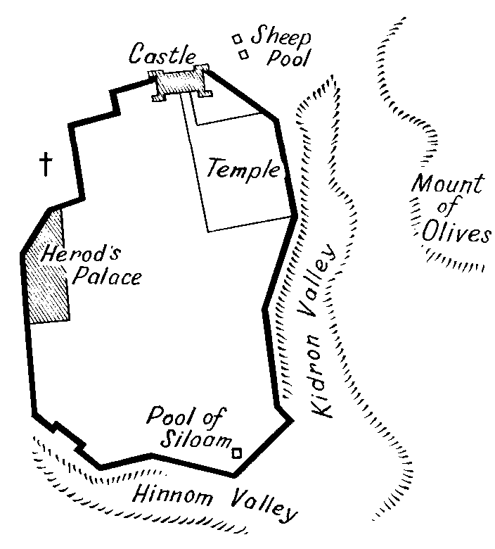
Mnogi so dvomili o točnosti glede mesta Kalvarije in Jezusovega groba, ter skušali najti kraje, ki bi se po njihovem mnenju bolje skladali s skopimi podatki iz evangelijev.

Danes je popolnoma odpadel ugovor, da je bil tradicionalni kraj v današnji cerkvi Božjega groba v Jezusovem času znotraj mestnega obzidja. To bi nasprotovalo tako judovskim predpisom kot evangelijskim poročilom. Arheološka izkopavanja dokazujejo, da je bilo sedanje mesto cerkve Jezusovega groba v Jezusovem času zunaj obzidja.

23.2. Nazaret

Tu je vse polno spominov na Jezusa, Marijo in Jožefa. Marijina hiša in Jožefova hiša sta votlini. Arheologi so dognali vsaj to, da Nazarečani v tistem času niso živeli v skalnih votlinah, res pa so votline takrat že obstajale in so jih uporabljali za kleti in shrambe.

V Nazaretu obstaja cerkev Marijinega oznanjenja, ki naj bi stala na mestu hiše. Arheologi so odkrili, da so v tem mestu Jezusove mladosti že zgodaj začeli častiti Jezusa in Marijo, vendar pa dvomijo, da je kraj bazilike res kraj oznanjenja oz. Marijina hiša.

23.3. Kafarnaum

Frančiškanska Kustodija je leta 1894 kupila lep kos zemlje na severni strani Genezareškega jezera. Tu so najprej izkopali ostanke čudovito lepe in mogočne sinagoge, ki so jo deloma zopet postavili.

Ta shodnica je krščanske romarje spominjala na Jezusov evharistični govor in najbrž pripomogla, da se je uveljavilo prepričanje, da je tu nekoč stal evangelijski Kafarnaum. Vendar so pod njo kasneje odkrili še eno shodnico in to bi morda bila tista, v kateri je poučeval Jezus.

Med sinagogo in jezersko obalo so odkrili lepo ribiško vasico iz Jezusovega časa. Na začetku 4. stol. romarji poročajo, da so videli Petrovo hišo, v 5. stol. pa da je že stala bazilika.

Kasneje so sredi vasice odkrili osmero-kotno bizantinsko cerkev. Potem so kopali v sredini te cerkve še globlje in res odkrili prvotno stanovanjsko hišo, ki je bila pozneje predelana in stene okrepljene.

Ta lokacija Petrove hiše se lepo sklada z bližino sinagoge. Na izpraskanih napisih v raznih jezikih so našli tudi Jezusovo in Petrovo ime.

Tako glede sinagoge kot v zvezi s Petrovo hišo ostajajo še vedno vprašanja. Eno od teh velja tudi za Nazaret: kdo so bili judeokristjani in kako so izginili? Tako tudi novozavezna arheologija, kakor vsaka, spravlja na dan poleg dokazov tudi nova vprašanja.

KAZALO:
1. Mezopotamija, Mala Azija in Sirija v svetopisemskih časih 4
1.1. Zemljevid 4
1.2. Mezopotamija 5
1.3. Mala Azija 5
1.4. Sirija 5
2. Egipt, Sinaj in možne poti izhoda Izraelcev; vprašanje časa izhoda. 6
2.1. Egipt 6
2.2. Zemljevid Egipta, Sinaja 7
2.3. Sinajski polotok 8
2.4. Izhod iz Egipta 8
3. Palestina: imena, obseg; obalna ravnina 9
3.1. Zemljevid: Današnja razdelitev 9
3.2. Ime 9
3.3. Obseg in velikost 10
3.4. Geološka sestava tal in relief 10
3.5. Zemljevid: Relief Palestine 11
3.6. Obalna ravnina 11
3.7. Zemljevid: Palestina v času Heroda Velikega 12
4. Galileja, Jeruzalemska ravnina, Samarija 13
5. Jeruzalem, Judeja, Negev. 13
5.1. Jeruzalem 13
5.1.1. Zemljevid: Jeruzalem in okolica 14
5.1.2. Zemljevid: Jeruzalem – razvoj mesta 15
5.2. Judejsko pogorje 15
5.3. Negeb 15
6. Jordanski jarek in svetopisemska Transjordanija. 16
6.1. Gornji tok Jordana 16
6.2. Genezareško jezero 16
6.2.1. Zemljevid: Slika genezareškega jezera 16
6.3. Spodnji tok Jordana 17
6.4. Mrtvo morje 17
6.4.1. Prerez Mrtvega morja pred in po uničenju Sodome in Gomore 17
6.5. Biblična Transjordanija 18
7. Značilnosti palestinskega podnebja. 19
7.1. Padavine 19
7.2. Čas žetve 19
7.3. Temperature 20
7.4. Vetrovi 20
8. Pomen arheologije za razlago Svetega pisma; pojem "biblične arheologije" danes. 20
9. Arheološke metode: izbira kraja, stratifikacija tela 21
10. Metode ugotavljanja starosti artefaktov oz. plasti. 21
11. Dokumentiranje in objavljanje pri arheološkem delu. 22
12. Neolitik v Palestini (8000-4000) 22
13. Halkolitik v Palestini (4000-3200) 23
14. Najdbe v Ebli in njihov pomen. 23
15. Srednja bronasta doba v Palestini (2000-1550 pr.Kr) 24
16. Pozna bronasta doba v Palestini (1550-1200) 24
17. Železna doba I. (1200-1000) 26
17.1. Izraelci 26
17.2. Filistejci 26
18. Železna doba II (1000-587) 27
19. Pisni spomeniki železne dobe v Palestini; babilonsko pustošenje. 30
20. Perzijska in grška doba; nabatejska kultura in Petra. 30
20.1. Perzijska doba (587-330) 30
20.2. Grško – rimska doba (330-4 pr.Kr.) 30
21. Herod Veliki kot stavbenik 31
22. Kumran: najdbe in pomen "mrtvomorskih rokopisov" 32
23. Palestinska arheologija in Nova zaveza (4 pr.Kr. – 100 po Kr.) 33
23.1. Jeruzalem 33
23.1.1. Zemljevid Jeruzalema v Jezusovem času 33
23.2. Nazaret 34
23.3. Kafarnaum 34

Avtor: Aleš Pečavar
Urednik: Damjan Debevec
Biblična geografija z arheologijo – Izpit
Ljubljana, junij 2004

VIR:
Prof. Peklaj – predavanja
Prof. Peklaj – Biblična geografija z arheologijo, skripta, Ljubljana 1997
N.N. – zemljevidi in slike.

OPOMBE:
V tekstu so možne pravopisne in pomenske napake. Uporaba na lastno odgovornost.

Prim.: 1 Mz 6-8.
Prim.: 1 Mz 8,4.
Se pravi ob toku Nila navzgor.
Glej stran 24.
Prim.: 1 Mz 45,10..
Prim.: 1 Mz 47, 11 in 2 Mz 1,11.
Prim.: 1 Sam 3,20.
Za primerjavo: razdalja med Mariborom in Trstom znaša 233 km.
Razdalje kažejo, da Palestina ni velika. Sedanja država Izrael meri po površini 20.770 km², z okupiranim ozemljem Samarije in Judeje ("Zahodni breg") vred pa okoli 26.300 km². Če vzamemo za primerjavo površino Republike Slovenije (20.226 km²), vidimo, da je ta večja od površine klasične Palestine. Po podatkih iz leta 1983 ima država Izrael nekaj čez štiri milijone prebivalcev.
Prim.: 1 Mz 25,25.30.
Prim.: Vp 2,1.
Prim.: Sod 15,5.
Prim.: 1 Kr 21,1.
Mt 17,1-9.
Prim.: 2 Kr 23,29-30.
Prim.: Raz 16,16.
Prim.: Iz 2,13.
Prim.: Am 4,1.
Prim.: Sod 0,17-11,33.
Prim.: 2 Kr 3,25-27.
Prim.: 2 Kr 14,7; Jer 49,7.
Prim.: 1 Mkb 13,22.
Prim.: 1 Mz 3,8.
Prim.: Joz 8,28.
Prim.: 1 Mz 4,22.
Glej stran 6.
Glej stran 14 in stran 15.
Prim.: 1 Kr 6-7.
Prim.: Joz 15,62.
Prim.: Jn 5.
Glej zemljevid na strani 14.
Prim.: Mr 1,29, Lk 4,38.

